TP : Fonctionnement et régulation de l'appareil reproducteur mâle (version 1h15)

Objectif : Comment les testicules assurent-ils la fonction reproductrice chez l'homme ?

Partie 1 – La double fonction testiculaire (30 min)

Activité 1 – Observer la structure testiculaire (15 min)

1-1. Observe au microscope la lame de testicule et légende les deux photographies ci-dessous en identifiant :
- Les tubes séminifères (lieu de production des spermatozoïdes)
- Les cellules de Leydig (cellules interstitielles productrices de testostérone)
- Les spermatozoïdes en formation
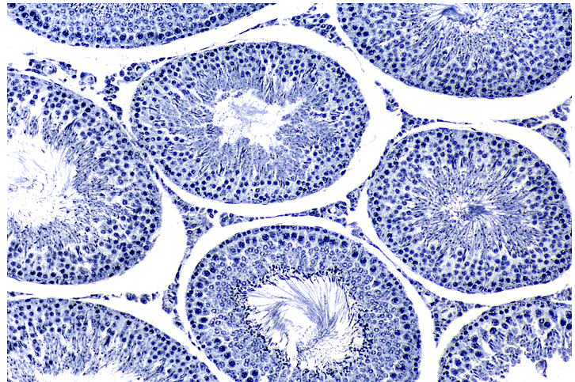
Figure 1 – Coupe histologique de testicule observée au microscope.

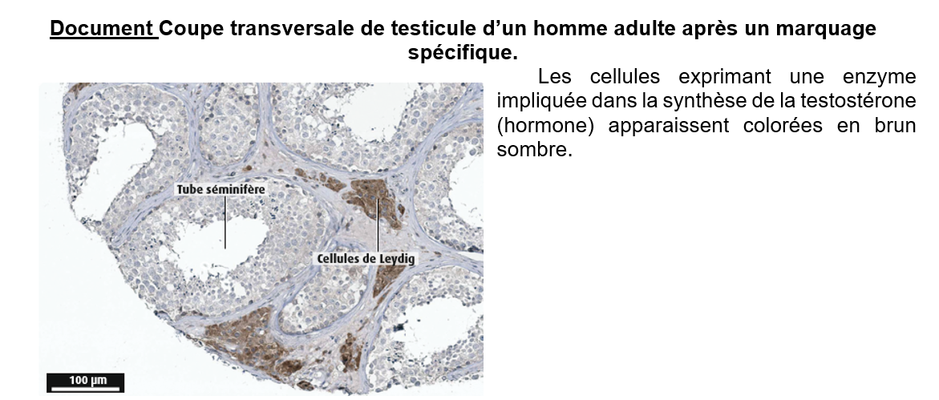

Figure 2 – Coupe transversale avec marquage de l'enzyme de synthèse de la testostérone (brun sombre).

1-2. À partir de vos observations et des documents, explique pourquoi on dit que les testicules ont une double fonction.

______________________________________________________________________________
______________________________________________________________________________
______________________________________________________________________________
______________________________________________________________________________
______________________________________________________________________________
______________________________________________________________________________

Activité 2 – Le rôle de la testostérone dans la production de spermatozoïdes (15 min)

À partir des documents ci-dessous, indique le rôle de la testostérone dans la spermatogenèse.
Aide : Compare les résultats chez les sujets castrés et les sujets normaux ou traités.

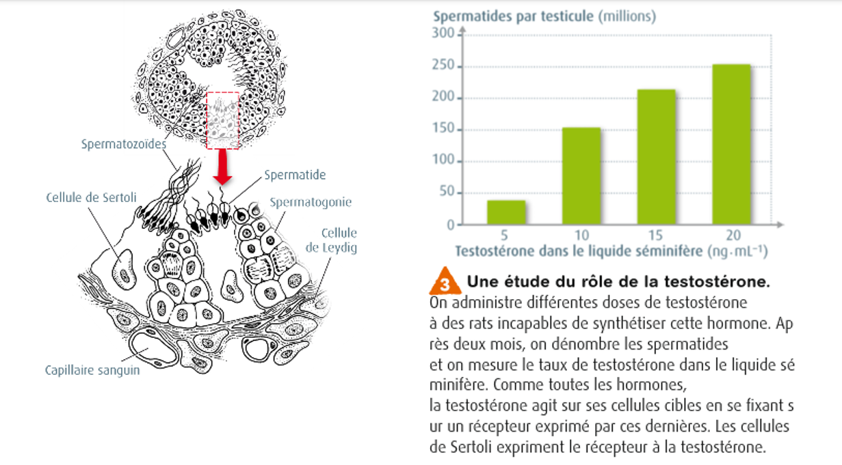
Réponse :
______________________________________________________________________________
______________________________________________________________________________
______________________________________________________________________________
______________________________________________________________________________
______________________________________________________________________________
______________________________________________________________________________
__________________________________________________________________________
______________________________________________________________________________
______________________________________________________________________________

Partie 2 – La régulation de la fonction reproductrice chez l'homme (45 min)
Le fonctionnement des testicules est sous le contrôle du cerveau, notamment du complexe hypothalamo-hypophysaire.

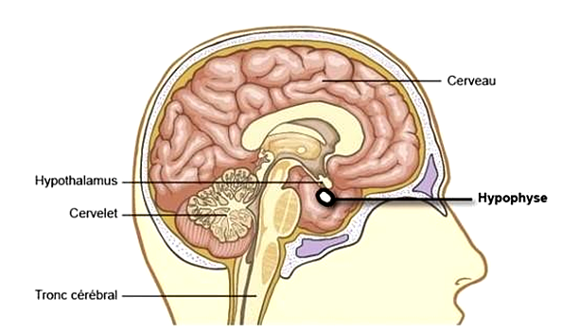
Figure 3 – Le complexe hypothalamo-hypophysaire.

Activité 3 – Le contrôle hormonal de l'activité testiculaire (20 min)

3-1. À partir des documents ci-dessous, établis le rôle des hormones FSH et LH sécrétées par l'hypophyse sur l'activité des testicules.

3-2. À partir du document 4, montre que la sécrétion de FSH et LH est elle-même contrôlée par l'hypothalamus.

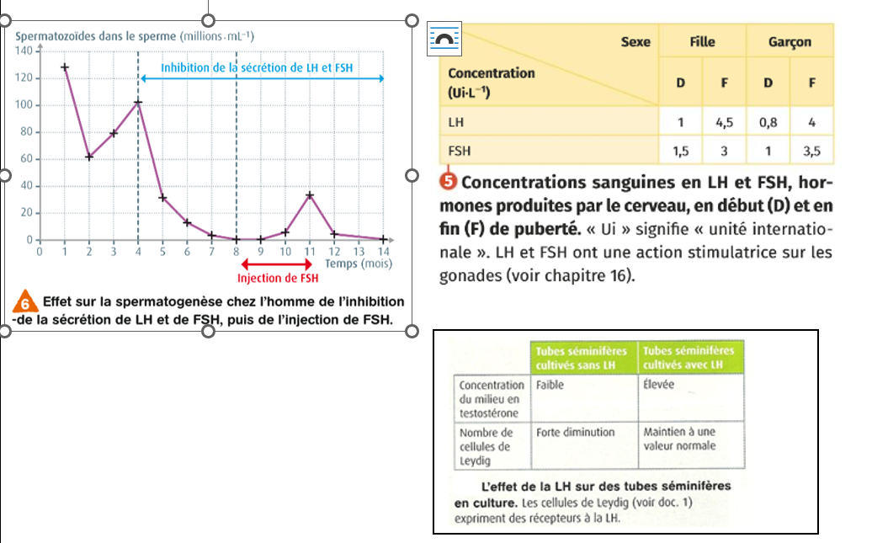
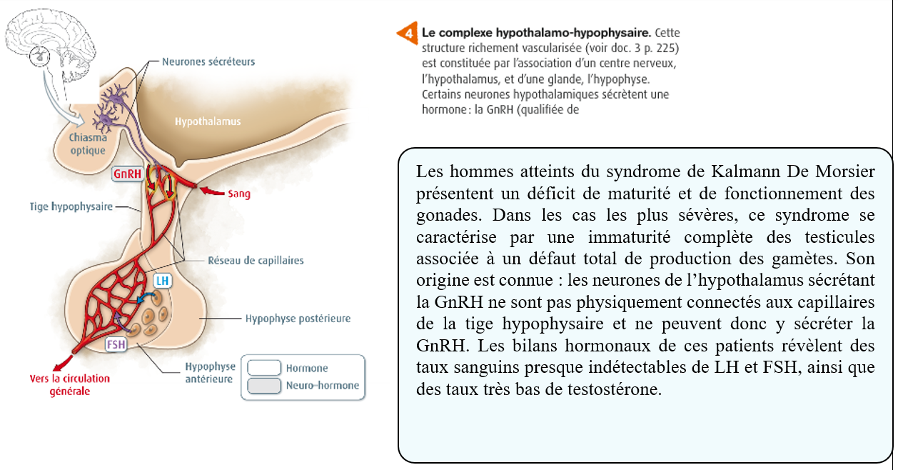
Doc 4 – Effet d'une lésion de l'hypothalamus sur la sécrétion de FSH et LH.

Réponse 3-1 :
______________________________________________________________________________
______________________________________________________________________________
______________________________________________________________________________
______________________________________________________________________________
______________________________________________________________________________

Réponse 3-2 :
______________________________________________________________________________
______________________________________________________________________________
______________________________________________________________________________
______________________________________________________________________________
______________________________________________________________________________

Activité 4 – Compléter le texte (10 min)
Le rôle de la testostérone sur l'activité du complexe hypothalamo-hypophysaire

Mots à placer : base, hypophyse, LH, stimule, hormones, circulation sanguine, spermatogenèse, organes cibles, neurohormone, complexe, indispensables

L'activité des testicules est contrôlée par l'........................... et l'hypothalamus. Cet ensemble est appelé ................................... hypothalamo-hypophysaire et est situé à la .......................du cerveau. L'hypothalamus produit une ............................., la GnRH. La GnRH ......................... la sécrétion par l'hypophyse de deux ....................... : la ......................... qui stimule la sécrétion de testostérone et la FSH qui active la .........................La LH et la FSH sont ......................... à la production des spermatozoïdes. Pour agir sur les testicules, ces deux hormones sont déversées dans la .........................Elles pourront atteindre alors les testicules, .................... de ces hormones.

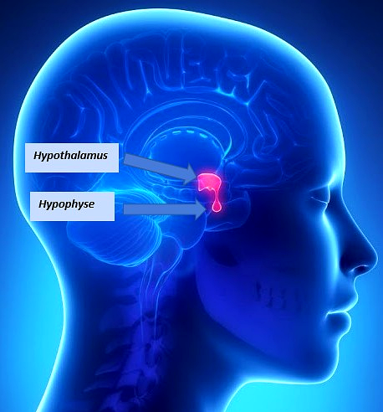 | 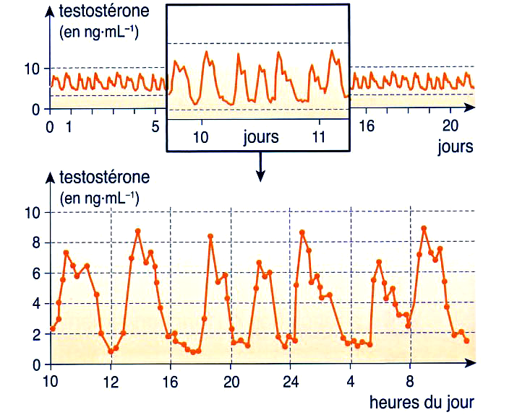  Le dosage sanguin de testostérone montre une sécrétion pulsatile (min 1 ng/mL, max 9 ng/mL) liée à l'activité de l'hypothalamus, mais la concentration reste globalement constante grâce à une régulation.
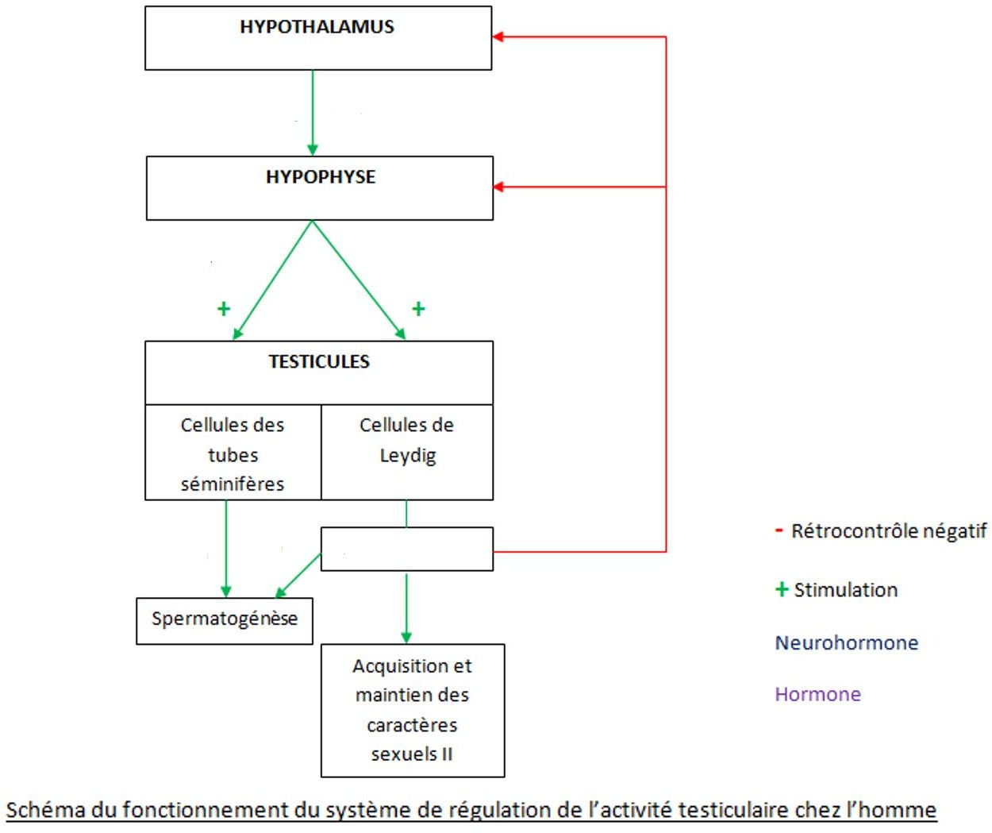
Bilan – Schéma fonctionnel (15 min)

Traduis les mécanismes de contrôle de l'activité testiculaire chez l'homme sous la forme d'un schéma fonctionnel (avec des flèches montrant l'action des différentes structures) faisant intervenir :
- l'hypothalamus
- l'hypophyse
- les gonades (testicules)
Indique sur le schéma les hormones impliquées et les effets des rétrocontrôles.

